Práctica 4

Diseño





Raúl Del Pozo Moreno

Pablo Lombardero Ros

Nikita Stetskiy

Miguel Ángel Campos Cubillas

Índice

1. Modelos interacción de objetos
   1. Pablo Lombardero Ros
      1. IdCliente = nuevoCliente(dni, nombre, dirección, teléfono, publicidad)
      2. eliminarCliente(idCliente)
      3. InfoCliente = consultarCliente(idCliente)
      4. iDGrupo = nuevoGrupo(descripción,listaIdCliente)
      5. añadirClienteGrupo(idGrupo, idCliente)
   2. Nikita Stetskiy
      1. añadirBilleteAvion(idPaquete, idVuelo, numeroVuelo, compañia, diaVuelo, Asiento, tarifa, clase, precio)
      2. idReserva = iniciarReserva(idCliente, idPaquete, idAgente, fecha)
      3. confirmarReserva(idReserva, fechaContrato)
      4. infoPaqueteTuristico = consultaPeticionBusqueda(idPaquete)
      5. infoReserva = consultaReserva (idReserva)
   3. Miguel Angel Campos Cubillas
      1. idActividadTuristica = nuevaActividadTuristica(descripcion, fechaAlta, fechaFinalizacion, listaidServiciosTuristicos)
      2. añadirServicioActividaTursitica(idActividadTuristica, idServicioTuristico)
      3. infoActividadTurstica = consultarActividadTuristica(idActividadTuristica)
      4. idVuelo = nuevoVuelo(descripcion, fechaAlta, fechaFinalizacion, precioEstimado, origen, destino)
   4. Raúl Del Pozo Moreno
      1. idPaquete = iniciarPaqueteTuristico(idCliente)
      2. peticionActividadTuristica(idPaquete, listaidActividadTuristica)
      3. idServicioTuristico = peticionServicioVuelo(idPaquete, descripcion, fechaAlta, fechaFinalizacion, precioEstimado, origen, destino)
      4. añadirBilleteAvionActividadTuristica(idPaquete, idActividadTuristica, idVuelo, numeroVuelo, compañia, diaVuelo, Asiento, tarifa, clase, precio)
2. Diagrama de clases
3. Modelos interacción de objetos
   1. Pablo Lombardero Ros
      1. IdCliente = nuevoCliente(dni, nombre, dirección, teléfono, publicidad)

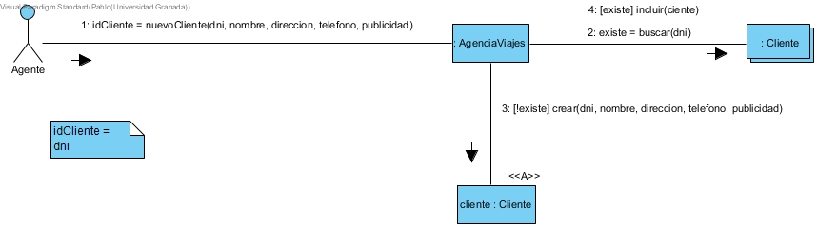

* + 1. eliminarCliente(idCliente)

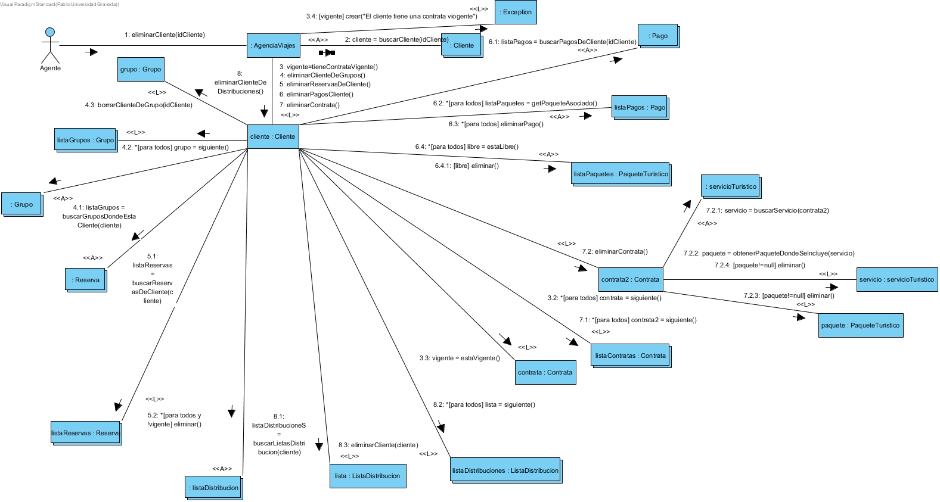

* + 1. InfoCliente = consultarCliente(idCliente)

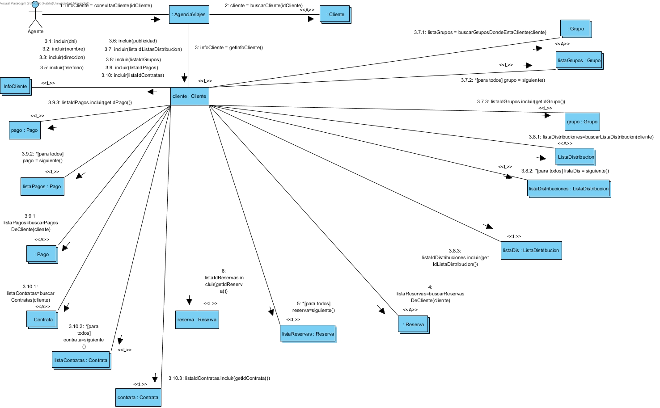

* + 1. iDGrupo = nuevoGrupo(descripción,listaIdCliente)

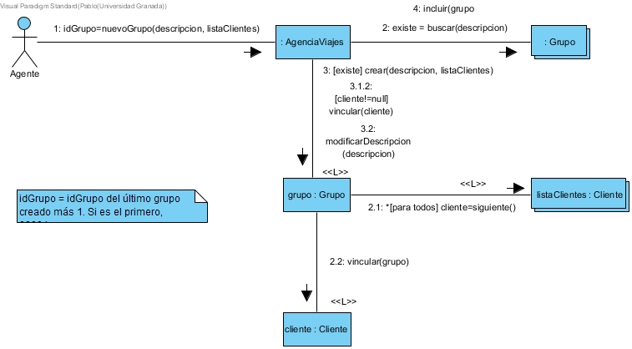

* + 1. añadirClienteGrupo(idGrupo, idCliente)

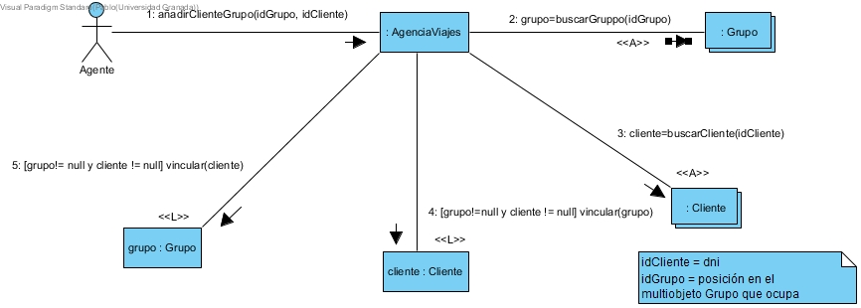

* 1. Nikita Stetskiy
     1. añadirBilleteAvion(idPaquete, idVuelo, numeroVuelo, compañia, diaVuelo, Asiento, tarifa, clase, precio)

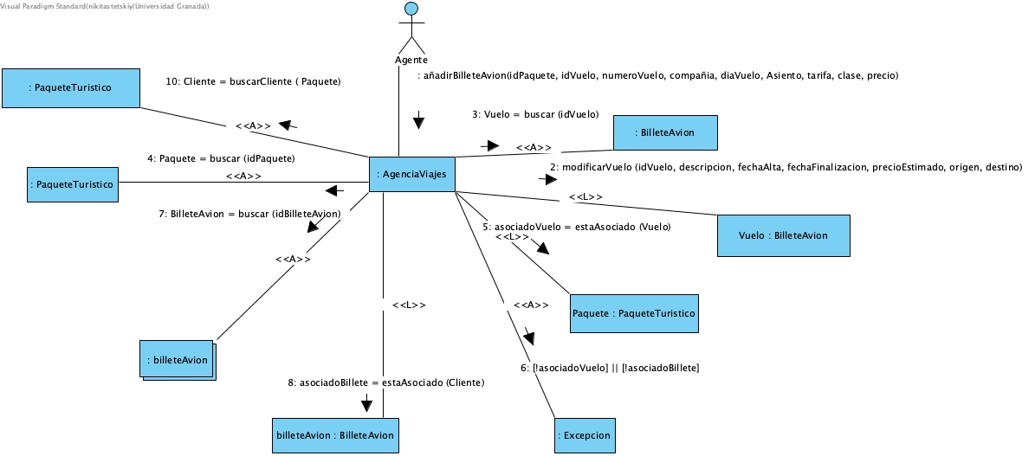

* + 1. idReserva = iniciarReserva(idCliente, idPaquete, idAgente, fecha)

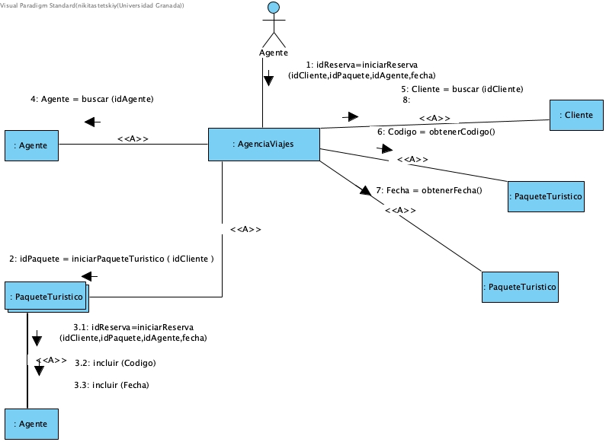

* + 1. confirmarReserva(idReserva, fechaContrato)

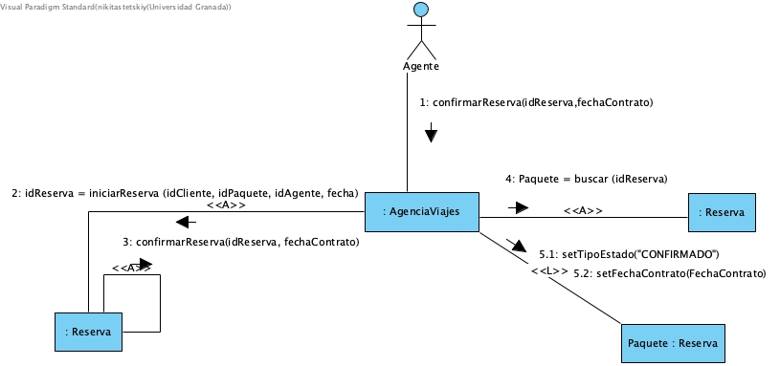

* + 1. infoPaqueteTuristico = consultaPeticionBusqueda(idPaquete)

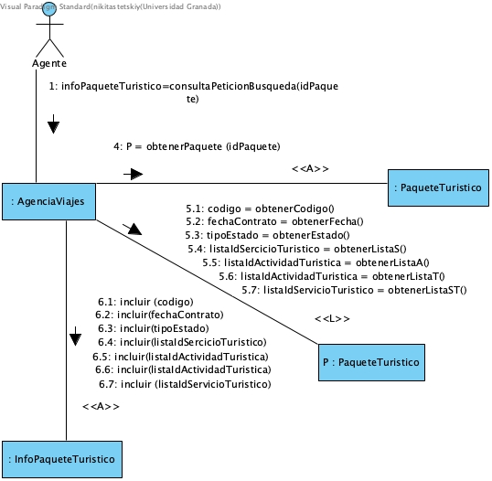

* + 1. infoReserva = consultaReserva (idReserva)

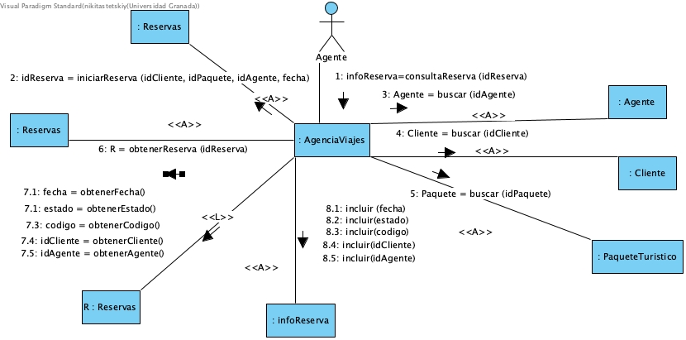

* 1. Miguel Angel Campos Cubillas
     1. idActividadTuristica = nuevaActividadTuristica(descripcion, fechaAlta, fechaFinalizacion, listaidServiciosTuristicos)

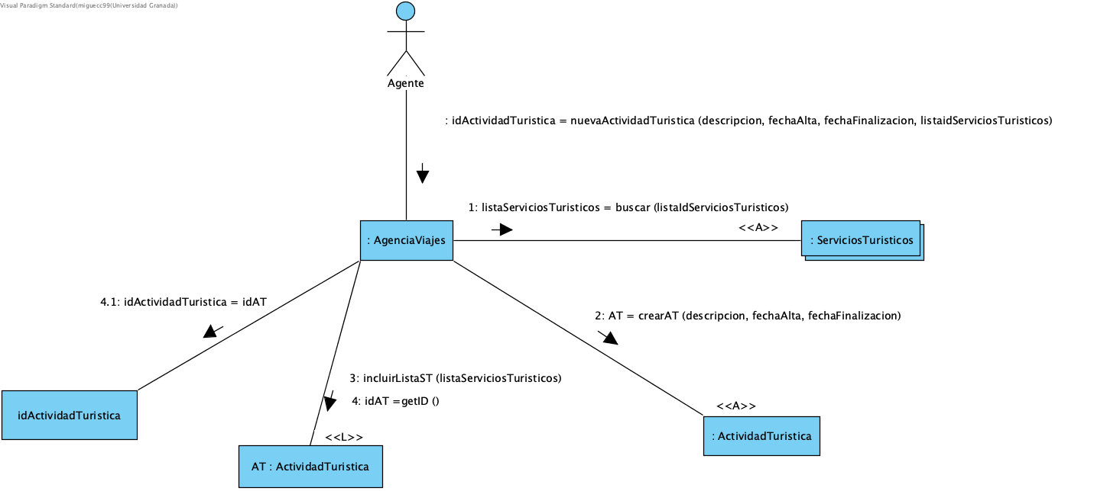

* + 1. añadirServicioActividaTursitica(idActividadTuristica, idServicioTuristico)

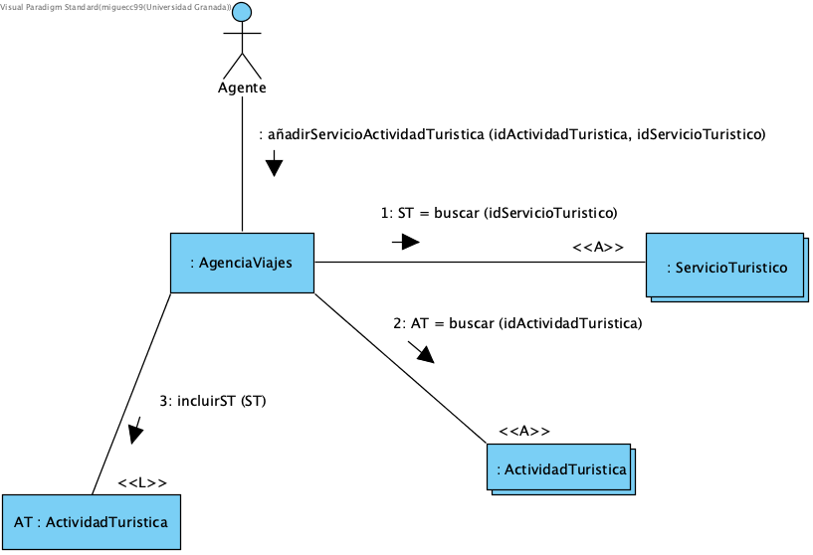

* + 1. infoActividadTurstica = consultarActividadTuristica(idActividadTuristica)

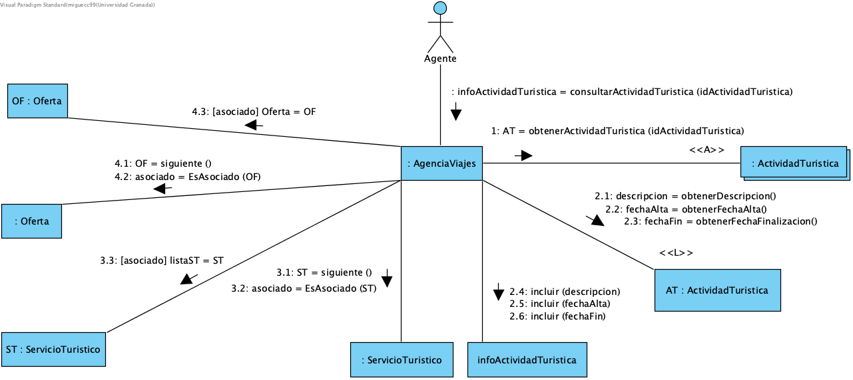

* + 1. idVuelo = nuevoVuelo(descripcion, fechaAlta, fechaFinalizacion, precioEstimado, origen, destino)

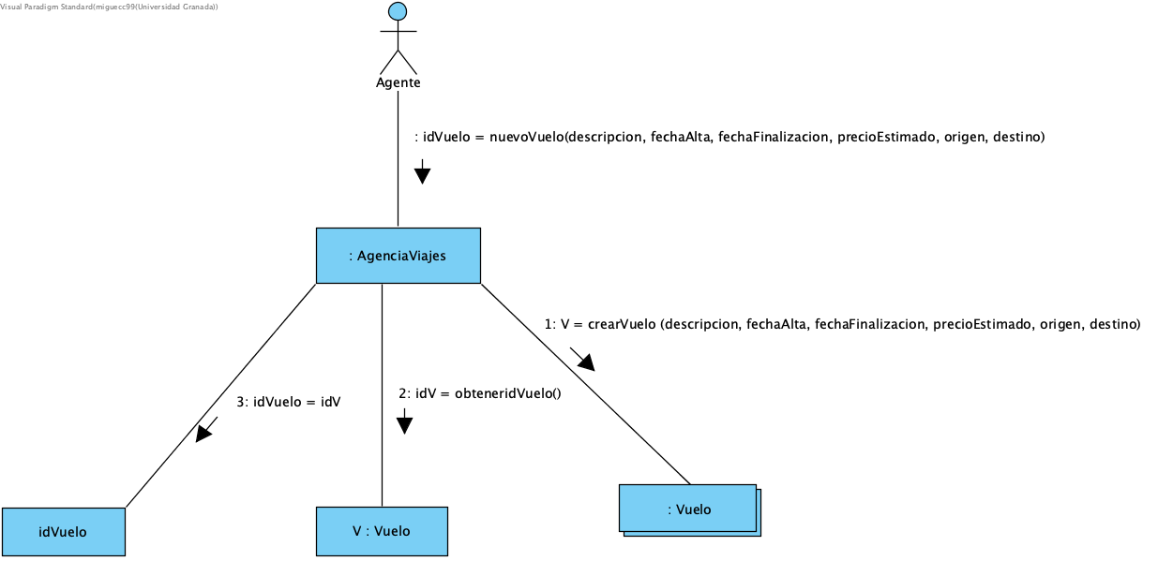

* 1. Raúl Del Pozo Moreno
     1. idPaquete = iniciarPaqueteTuristico(idCliente)

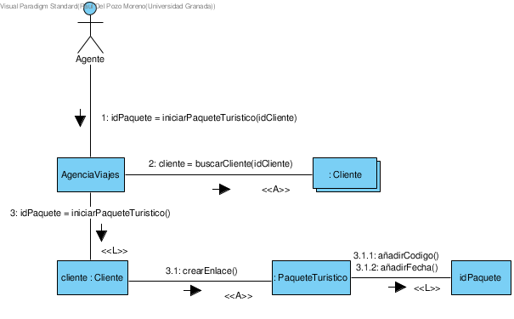

* + 1. peticionActividadTuristica(idPaquete, listaidActividadTuristica)

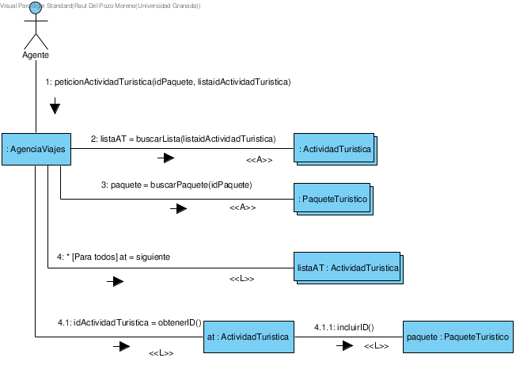

* + 1. idServicioTuristico = peticionServicioVuelo(idPaquete, descripcion, fechaAlta, fechaFinalizacion, precioEstimado, origen, destino)

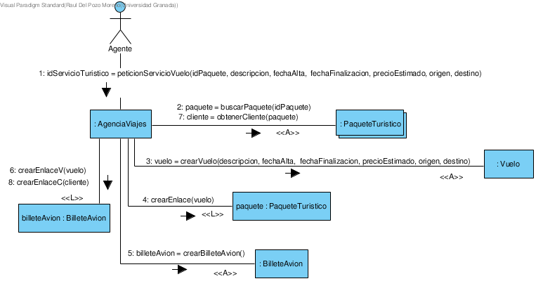

* + 1. añadirBilleteAvionActividadTuristica(idPaquete, idActividadTuristica, idVuelo, numeroVuelo, compañia, diaVuelo, Asiento, tarifa, clase, precio)

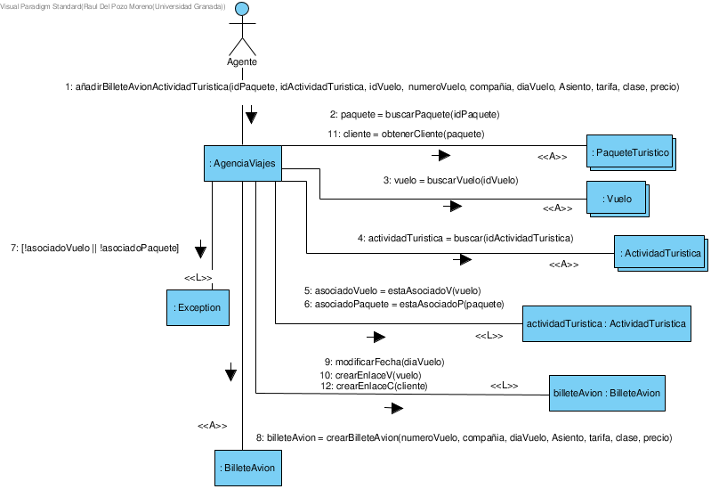

1. Diagrama de clases

